Dounoux, le 09/12/2015
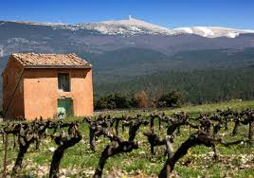
Note n°1
PROJET VENTOUX 2016
WEEK-END Du 25 au 28 août

Amis inconditionnels du Ventoux,
cyclistes ou accompagnateurs et teuses,
Séjour ouvert à tous surtout à celles et ceux qui se sous-estiment et ne sont jamais venus.

Je vous propose en 2016, avant de préparer une nouvelle descente à vélo pour 2017, un séjour « classique », sur un long week-end avec un hébergement au village de vacances Les Florans à Bédoin que certains connaissent bien.

- Départ le jeudi 25 / 08
Soit le matin pour ceux qui sont dispos et qui veulent prendre leur temps sur la route ou au plus tard à 13h30 de Dounoux ; en tous cas rendez-vous à l’hôtel à Bédoin avant le repas vers 20 H, covoiturage souhaité. Les vélos devront être acheminés la veille à Dounoux pour être mis dans le camion ou sur la remorque.

- Vendredi 26 : deux options sur place en fonction de la météo :
- Ballade touristique sur la journée pour tout le groupe, au tour du Ventoux avec la descente des Gorges de la Nesque, après un repas au restaurant Les Lavandes à Monieux ou un pique-nique selon la décision que prendra le groupe et s’il y a une voiture d’accompagnement. Le soir, pétanque ou visite de cave.
- Montées du Ventoux avec la possibilité à chacun de choisir son côté et le nombre de grimpées sur la journée.
Autonomie de chacun ou repas ou casse-croûte du midi en groupe. On reparle du détail de tout cela sur place en fonction des participants et de leur choix. Le soir, piscine, boutiques, pétanque ou visite de cave.

- Samedi 27 :

L’inverse du choix opéré le vendredi. Le soir, piscine, boutiques, pétanque ou visite de cave.

- Dimanche 28 :

Retour vers Dounoux à programmer sur place.

Hébergement
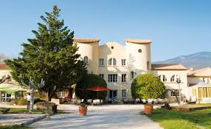

Tarif prévisionnel : ldemi-pension à l’hôtel en chambre double équipée de WC et salle de bains, vin compris pour les 3 nuits, estimation,180 à 200 € en fonction du nombre de participants.
Rajouter le déplacement à Bédoin (600 km Aller-retour, essence + péages) avec les repas pris sur la route et les pots pris en commun. 5 acomptes de 40 € seront prélevés d’avril à Août, et le solde en Septembre.

Merci de vous inscrire, le plus rapidement possible pour que je puisse négocier les tarifs au mieux.

Le détail et le règlement précis du séjour sera défini avec les participants au cours d’une « réunion-vélo-pique-nique » de préparation qui aura lieu …..au 1er semestre prochain.

Bulletin d’inscription

Mme, Mlle, Mr …………………………………………………

M’engage à participer :

- au week-end Ventoux qui se déroulera du jeudi 25 dimanche 28 août 2016.

- j’autorise le prélèvement de 5 acomptes de 40 € sur mon compte bancaire d’avril à août 2016 le solde dès réception de la facture début septembre.

Date Signature

(*) Merci de remplir cette page, la scaner ou la copier et me la renvoyer par mail ou par courrier
Mes coordonnées pour communiquer à votre guise :

Francis RICHARD, 232 Côte d’Amerey – 88220 XERTIGNY
 : 03 29 30 15 74
 : francis.richard12@orange.fr

